«РУСЬ» ****
В берёзовой роще, на берегу Балтийского моря, в 10 минутах ходьбы от центра города расположился отель „Русь” — подлинный оазис тишины и спокойствия. Его великолепное убранство, изысканная камерная атмосфера, тонкое сочетание европейской классики с элементами современного дизайна создают свой уникальный, ни на что не похожий мир. Здесь царит атмосфера романтики, спокойствия и уюта, о которой, может быть, Вы могли только мечтать.
Отель предлагает:
- 38 номеров различных категорий
- ресторан с летней террасой, зоной
барбекю, room-service
лобби-бар с библиотекой у камина
- клуб «Roof Lounge» на крыше
отеля с зоной естественного
солярия и джакузи, chill-out
- конференц-зал для заседаний,
семинаров и конференций
- зелёный театр с итальянским рестораном
- сауна, бильярд
Стоимость проживания в сутки
Категория номера | 01.01.09 - 30.04.09 | 01.05.09 – 30.09.09
Стандарт | 2500 | 5200
Полулюкс | 3500 | 6000
Люкс | 4500 | 7500
Президентский люкс | 12000 | 22000

«ФАЛЬКЕ ОТЕЛЬ РЕЗОРТ» ****

FALKE HOTEL RESORT ****+ расположен на берегу Балтийского моря в городе Светлогорске рядом с Калининградом. Светлогорск – это морской курорт Прибалтики около Калининграда с хорошо развитой инфраструктурой для отдыха, туризма и лечения. Мягкий климат Прибалтики, воздух, насыщенный ароматами соснового леса, лечебные грязи и минеральные источники делают наш SPA отель особенно привлекательным для отдыхающих среди всех гостиниц Калининграда в любое время года. Наш SPA отель принимает гостей с июля 2006 года после проведенной реконструкции здания. Для создания атмосферы в стиле SPA были проведены сложные преобразования всей гостиницы при участии ведущих специалистов Швейцарии, Франции и Италии.
FALKE HOTEL Resort – это возможность семейного отдыха в Прибалтике, программа для новобрачных, праздничные и традиционные туры с проживанием в гостинице рядом с Калининградом с завтраком, нелимитированное посещение бассейна и гидромассажной ванны с минеральной водой, сауны, зимнего сада, пляжный отдых, прогулки и экскурсии по историческим местам Калининграда и Прибалтики.
FALKE HOTEL Congress & Resort – предлагает проведение деловых встреч и семинаров: проживание в гостинице с завтраком в зале ресторана, предоставление оборудованного конгресс-центра, трансфера, а также возможность совмещать деловую встречу с отличным отдыхом в Прибалтике.
Стоимость проживания в сутки
Категория номера | 02.01.09 - 14.04.09 | 15.04.09 – 14.09.09 | 15.09.09 – 31.12.09
Стандарт | 5900 | 7900
Улучшенный | 6900 | 8500
Минисьют | 7800 | 10600
Студия | 7200 | 9700
Полулюкс | 9500 | 12800
Сьют | 11500 | 13600
Делюкс сьют | 13500 | 15600
Делюкс сьют дюплекс | 30000 | 40700

«УНИВЕРСАЛ»***
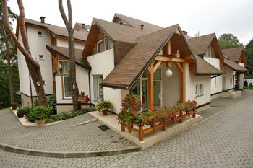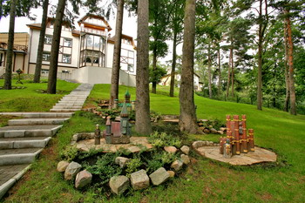
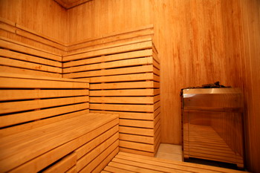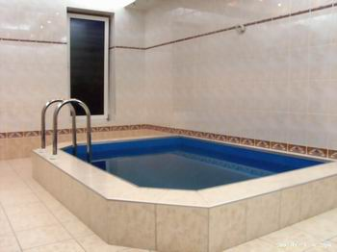
Гостиница построена в 2001 году, находится в центре города, в одном из уютных, зелёных уголков, недалеко от побережья (200 м). Два корпуса выдержаны в стиле архитектуры старого немецкого города Раушен. В гостинице 33 номера, во всех номерах туалет, душ, ТV кабельное, телефон. В однокомнатном полулюксе холодильник – мини – бар. Номера люкс двухкомнатные: спальня и гостиная (мягкий уголок).
К услугам отдыхающих:
ресторан, сауна с небольшим бассейном, конференц-залы на 40 и 80 мест, автостоянка
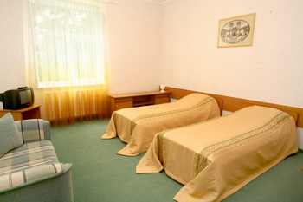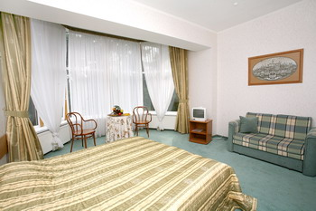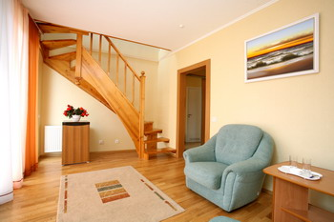
Двухместный Полулюкс Люкс
Стоимость проживания в сутки
Категория номера | 01.01.09 - 30.04.09 | 01.05.09 – 30.09.09 | 01.10.09 – 31.12.09
Стандарт | 2100 | 2800 | 2300
Полулюкс | 2500 | 3000 | 2600
Люкс | 3300 | 4300 | 3500
Апартаменты | 5000 | 7000 | 6000
Дополнительное место 600 рублей

«СТАРЫЙ ДОКТОР»***
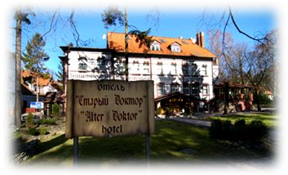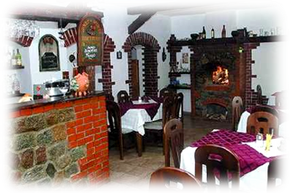
Уютная частная гостиница, выполненная в старом классическом стиле, расположенная в центре городского парка. В 300 м от моря. Во всех номерах гостиницы туалет, душ/ванна, спутниковое телевидение. В однокомнатном полулюксе двуспальная кровать и небольшой диван. Двухкомнатный люкс: спальня с двуспальной кроватью, в гостиной – мягкий уголок, номере холодильник, угловая ванна и биде. На верхнем этаже расположены два двухместных мансардных номера, объединённые общим холлом; в одном номере двуспальная кровать, в другом - два дивана. На две комнаты общий санузел и душевая.
Ресторан отеля выдержан в средневековом стиле, выполненный из натуральных материалов: камня, кирпича и дерева. Особенно привлекательны вход в виде арки и уникальная печь-камин.
К услугам отдыхающих:
ресторан с камином, бар-пиццерия, салон-магазин янтарных изделий

Стоимость проживания в сутки
Категория номера | 01.01.09 - 31.05.09 | 01.06.09 – 31.08.09 | 01.09.09 – 31.12.09
Стандарт | 1800 | 2600 | 1800
Полулюкс | 2000 | 3000 | 2000
Люкс | 2600 | 3600 | 2600
Дополнительное место 600 рублей

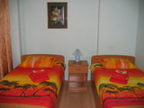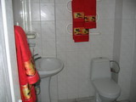
Двухместный номер однокомнатный с прихожей. В номере: две раздельные кровати, душ, туалет, TV

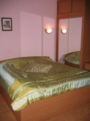 Полулюкс Однокомнатный двухместный номер с прихожей. В номере: двуспальная кровать, ванная комната, TV, холодильник
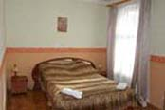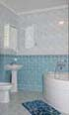
Люкс Двухкомнатный номер с гостиной и спальней. В номере: двуспальная кровать, ванная комната, TV, холодильник

«ДОМ СКАЗОЧНИКА»***
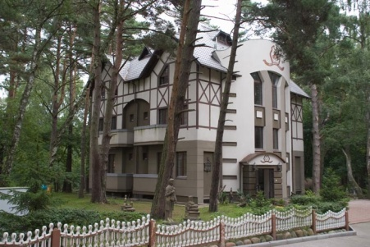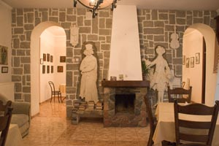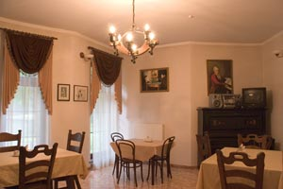
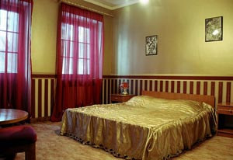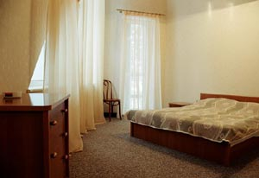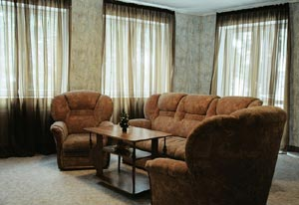
Гостиница расположена в центре города Светлогорск, в 300 м от моря. Это один из самых популярных частных отелей города. Соотношение цены и качества привлекает сюда постоянных клиентов. Гостиница имеет свой неповторимый облик, оформление посвящено жизни и творчеству великого писателя Э.Т.А. Гофмана, который родился в Кёнигсберге в 1776г. и уехал из родного города в 20 лет.
В гостевом доме ежегодно проводятся международные художественные пленэры. В 2006 году гостевой дом совместно с мэрией Светлогорска провёл областной конкурс детского творчества имени Э.Т.А. Гофмана. В гостевом доме работает выставка произведений российских и иностранных художников, посвящённая побережью Светлогорска.
В номерах гостиницы: туалет, душ/ванна, TV, холодильник, в номерах люкс мягкий уголок.
К услугам отдыхающих:
ресторан с камином, сауна (на дровах) с большим бассейном, стоянка для машин

Стоимость проживания в сутки
Категория номера | 11.01.09 - 31.05.09 | 01.06.09 – 15.09.09 | 16.09.09 – 28.12.09
Стандарт | 1600 | 2700 | 1600
Люкс | 1900 | 3100 | 1900
Дополнительное место 500 рублей
«БАЛТИЙСКАЯ ЖЕМЧУЖИНА»***
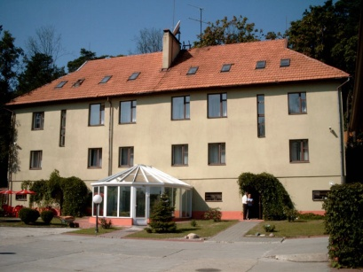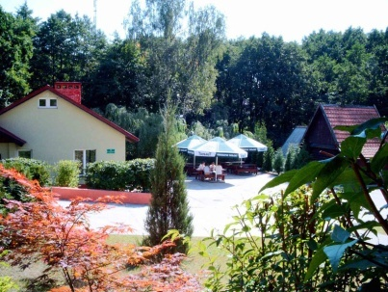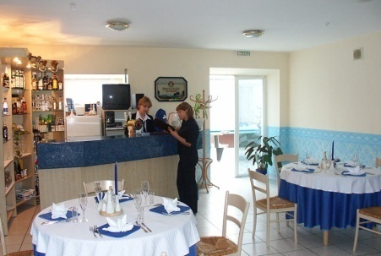
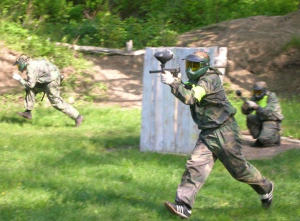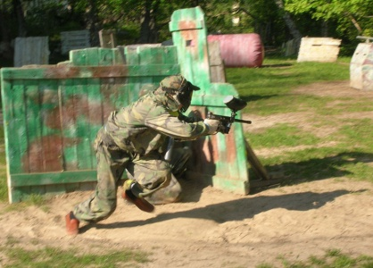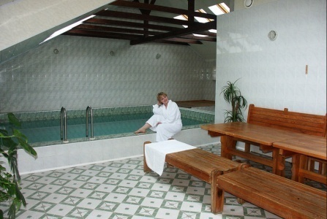
Небольшая, частная гостиница, расположенная вдали от городского шума на склоне живописного холма в тихой части городского центра. До моря 15 минут ходьбы.
Гостиница занимает трёхэтажный корпус, верхний этаж мансардного типа. В гостинице 15 номеров: 9 - двухместные, однокомнатный полулюкс с камином, в двухкомнатном полулюксе (2 номера) столовая с мини-кухней и мягким уголком, 3 люкс номера (две комнаты). Во всех категориях номеров: все удобства (туалет, душевая кабина или ванна), TV, холодильник (мини-бар), телефон, музыкальный центр.
К услугам отдыхающих:
кафе, сауна с бассейном, шашлычная на открытом воздухе, зимний сад, охраняемая стоянка, бильярд, пейнтбол
Дети до 5 лет без предоставления места и питания – бесплатно
Стоимость проживания в сутки
Категория номера | 01.01.09 - 30.04.09 | 01.05.09 – 15.06.09 | 16.06.09 – 31.08.09 | 01.09.09 - 15.09.09
Стандарт | 1600 | 1900 | 2500 | 1900
Полулюкс | 1800 | 2100 | 2900 | 2100
Люкс | 2000 | 2500 | 3200 | 2500
Доп. место | 600 | 600 | 700 | 600

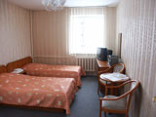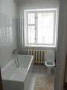
Двухместный номер
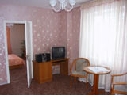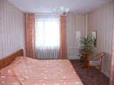
Люкс

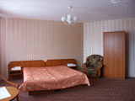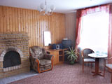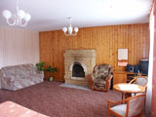

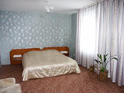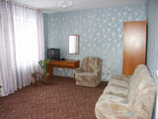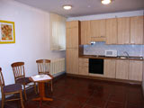
Полулюкс

«РАУШЕН»***

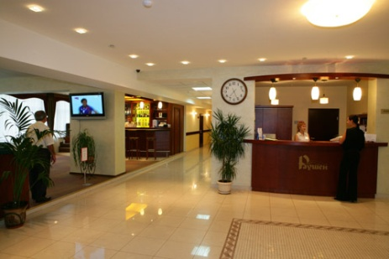
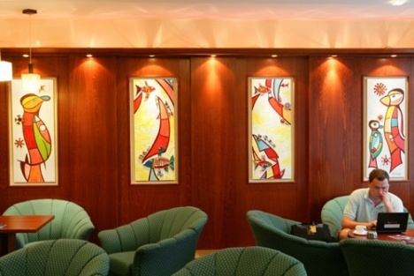
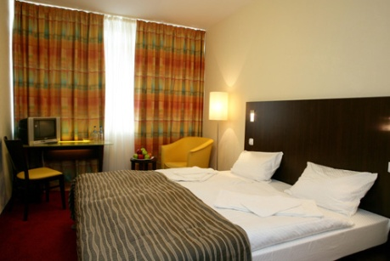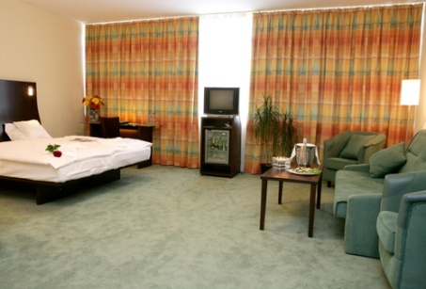
Двухместный номер Полулюкс
Гостиница «Раушен» расположена в центре города в 300 м от моря. В гостинице современные номера европейского стандарта (душ, туалет, телефон, TV). В 2007 году был произведён ремонт гостиницы. 12 номеров улучшенной планировки типа полулюкс, 33 стандартных двухместных/одноместных номера. Во всех номерах есть телефоны, кабельное телевидение, душевые кабинки, фены, в полулюксах – мини-бары. Для проведения деловых мероприятий гостиница предлагает услуги конференц-залов на 140 и 25 человек соответственно, оборудованные современной оргтехникой, где Вам предоставят все необходимое для деловых переговоров, а также для проведения международных конференций. Персонал гостиницы владеет английским, немецким и французским языками.
Гостиница предлагает лечебно – оздоровительные программы при болезнях костно-мышечной и нервной системы. Пансионат «Раушен» специализируется на лечении болезней опорно-двигательного аппарата и нервной системы.
Медицинский центр предлагает:
лазеротерапию, теплолечение (местное и общее в кедровой бочке), водолечение (циркулярный душ, жемчужно-озоновая ванна, гидромассаж), электросвечение, мануальную терапия, массаж (ручной и на специальных аппаратах)
В медицинском центре работают опытные врачи: терапевт, педиатр, невролог мануальный терапевт, физиотерапевт.
К услугам отдыхающих:
ресторан, бар, бильярд, сауна, небольшой закрытый плавательный бассейн, детская площадка, охраняемая стоянка.

Стоимость проживания в сутки
Категория номера | 01.04.09 - 31.04.09 | 01.05.09 – 31.05.09 | 01.06.09 – 19.06.09 | 20.06.09 – 09.07.09  10.08.09 – 01.09.09 | 10.07.09 – 10.08.09
Стандарт | 2300 | 2600 | 3000 | 3500 | 4000
Полулюкс | 3300 | 3600 | 4000 | 4500 | 5000

Цены на дополнительное место в номере

 | % от места в номере | без места, % от питания
взрослый | 80 | ---
дети от 0 до 3-х лет | 30 | 0
дети от 3 до 6 лет | 40 | 50
дети от 6 до 10 лет | 50 | 100
дети от 10 до 14 лет | 70 | 100

«ВОЛНА»***
Гостиница расположена в тихой части города, в 300 м от моря. В гостинице 120 номеров: стандартных двухместных, студия 5 роскошные апартаменты. Интерьер гостиницы разрабатывался с участием европейских дизайнеров. Из отдельных номеров гостиницы открывается великолепный вид на Балтийское море.
В гостинице «Волна» находятся два конференц – зала на 50 и 250 человек соответственно, где можно провести семинары, конференции и тренинги.
В гостинице есть своя лечебная база (озонотерапия, кедровая бочка, многофункциональная кровать - массажёр, мониторная очистка кишечника, парафиновая маска, грязелечение, магнитотерапия, SPA центр.) и разработаны лечебно – оздоровительные программы (по очищению систем организма, нормализацией веса с применение методики мониторного очищения кишечника; при заболеваниях опорно-двигательного аппарата; по функциональным урологическим расстройствам).
К услугам отдыхающих:
ресторан, бильярд, интернет-кафе, диско клуб, парикмахерская, косметический салон, автостоянка, кемпинг.
Стоимость проживания в сутки
Категория номера | 01.01.09 - 01.03.09 | 15.04.09 – 14.09.09 | 15.09.09 – 31.12.09
Стандарт | 2600 | 7900
Студия | 4000 | 8500
Люкс | 4200 | 10600
Де люкс | 5900 | 9700
Апартаменты трёхкомнатные 3 этаж | 6000 | 12800
Апартаменты трёхкомнатные 6 этаж | 7000 | 13600
Люкс 7 этаж | 4500

